Paasweekend VWF
Ga met je muis op de link staan, CTRL ingedrukt houden en klikken!
BAASRODE zaterdag 07 april
http://g.co/maps/62sw5
start- en aankomstplaats, alle formaliteiten in cafe De Kring.
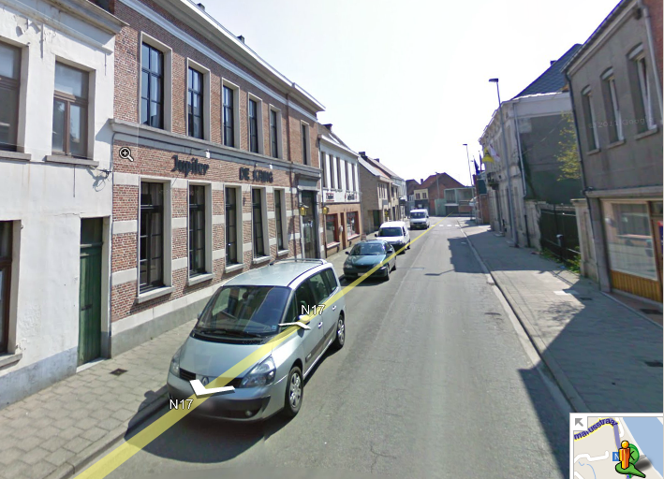
Hier is het altijd wat wringen! Links afdraaien in een kouterbaantje, komende van de grote baan!
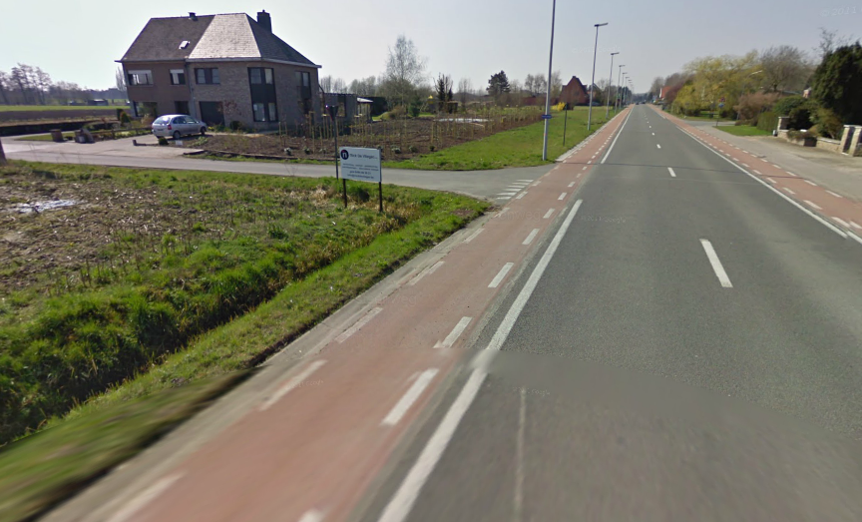
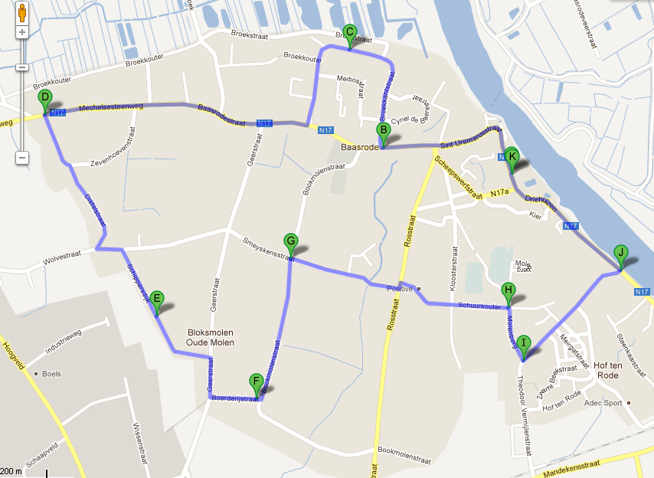

SINT-KATHERINA-LOMBEEK maandag 09 april
http://g.co/maps/zjzkt
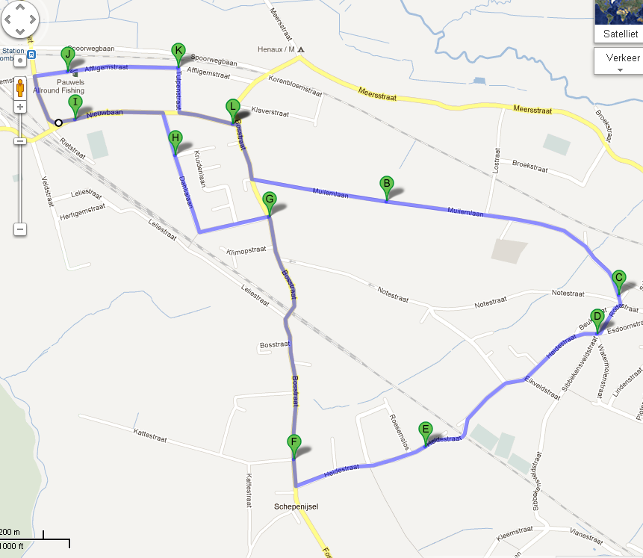

Oud parcours, met spoorwegovergangen!
http://www.google.be/maps?saddr=Bosstraat&daddr=Meersstraat+to:Rodestraat+to:50.8644929,4.1434583+to:Bosstraat+to:Bosstraat&hl=nl&ll=50.87217,4.141932&spn=0.021368,0.038581&sll=50.872522,4.139614&sspn=0.021367,0.038581&geocode=FVZdCAMdjgA_AA%3BFZZTCAMdzmA_AA%3BFUxECAMdYGU_AA%3BFWwhCAMdYjk_ACkDqlM-z77DRzHlR6dlfc8Iyg%3BFWgrCAMdJQ0_AA%3BFb5cCAMdtAA_AA&mra=dme&mrsp=4&sz=15&via=3&t=h&z=15

